**海原一中2020--2021学年第二学期期末考试**



**高二数学（文）试卷**

**注意事项：**

**1．答卷前，考生务必将自己的姓名、准考证号填写在答题卡上。**

**2．回答选择题时，选出每小题答案后，用铅笔把答题卡上对应题目的答案标号涂黑，如需改动，用橡皮擦干净后，再选涂其它答案标号。回答非选择题时，将答案写在答题卡上，写在本试卷上无效。**

**3．考试结束后，将本试卷和答题卡一并交回。**

**一、选择题（每小题5分，共60分）**

1．点P 的极坐标为（1， $\frac{π}{3}$），则P的直角坐标为（ ）

A．（$\frac{1}{2}，\frac{\sqrt{3}}{2}$） B．（$\frac{\sqrt{3}}{2}，\frac{1}{2}$） C,（1 $，\sqrt{3}$） D．（$\sqrt{3}，1$）

2.已知函数f(x)= $x^{2}{+e}^{x}$,则 $f^{ '}(0)$ =( )

A. e B.2e C.0 D. 1

3．计算：www.dearedu.com（ ）

A. www.dearedu.com B. www.dearedu.com C. www.dearedu.com D. www.dearedu.com

4．在建立两个变量与的回归模型中，分别选择了4个不同的模型，模型1的相关指数为，模型2的相关指数为，模型3的相关指数为，模型4的相关指数为，其中拟合效果最好的模型是( )

A．模型1 B．模型2 C．模型3 D．模型4

5.复数Z= ${ i}^{3}(1-i)$,则Z对应的点所在的象限是（ ）

A．第一象限 B第二象限 C第三象限 D．第四象限

6.曲线y=ex在点A(0,1)处的切线斜率为（ ）

A. 0 B. 1 C. e D. $\sqrt{e}$

7．极坐标方程 $4cosθ=ρ$ 表示的曲线是（ ）

A．圆 B．直线 C．双曲线的一支 D．抛物线

8.设复数*z*满足(1+*i*)*z*=4*i*，则∣*z*∣=（ ）

A．www.dearedu.com B．www.dearedu.com C．www.dearedu.com D．2www.dearedu.com

9.某城市为了解游客人数的变化规律，提高旅游服务质量，收集并整理了2014年1月至2016年12月期间月接待游客量（单位：万人）的数据，绘制了下面的折线图.

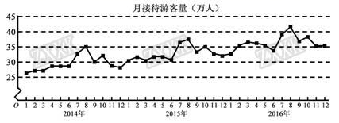

根据该折线图，下列结www.dearedu.com论错误的是（ ）

A．年接待游客量逐年增加

B．月接待游客逐月增加

C．各年的月接待游客量高峰期大致在7,8月

D．各年1月至6月的月接待游客量相对于7月至12月，波动性更小，变化比较平稳

10．某种产品的广告费支出与销售额 (单位：万元)之间的关系如下表：

|  |  |  |  |  |  |
| --- | --- | --- | --- | --- | --- |
| *x* | 2 | 4 | 5 | 6 | 8 |
| *y* | 30 | 40 | 60 | 50 | 70 |

与的线性回归方程为，当广告支出6万元时，随机误差的残差为（ ）

A . -5 B. -5.5 C. -6 D. -6.5

11．直线的方程为 $x+y+\sqrt{2}=0$，则极坐标为 $( 2, \frac{π}{ 4} )$ 的点到直线的距离为( )

A． B． C．1 D．3

12．已知是椭圆（为参数）上任意一点，则点*P*到x+y-4=0的距离的最大值为（ ）

A． $\sqrt{2}$ B． $3\sqrt{2}$ C． D．

**二．填空题（每空5分，共20分）**

13.圆心为，半径为3的圆的参数方程为________________.

14．复数 $z=i(2-i)$（i为虚数单位）的共轭复数 $\overline{z}$ =_____________．

15．把参数方程（为参数）化成普通方程是____________．

16．把曲线（为参数）上各点的横坐标压缩为原来的 $\frac{1}{2}$，纵坐标伸长为原来的2倍，得到的曲线的直角坐标方程为________________.

**三．简答题（共70分）**

17 . （10分）求函数f(x)=3x-lnx的单调递增区间.

18. （12分）已知曲线C： $\left\{\begin{aligned}x=-1+cost \\ y= 3 +sint \end{aligned}\right.$（t为参数）， C： $\left\{\begin{aligned}x=3cosθ \\ y=sinθ \end{aligned}\right.$（为参数）。

（1）求C，C的普通方程；

（2）若C上的点P对应的参数为，C上的点**Q**对应的参数 $θ=π$，求**|PQ|**。

19．（12分）随着我国经济的发展，居民的储蓄存款逐年增长．设某地区城乡居民人民币储蓄存款(年底余额)如下表：

|  |  |  |  |  |
| --- | --- | --- | --- | --- |
| 年份 | 2017 | 2018 | 2019 | 2020 |
| 时间代号*x* | 1 | 2 | 3 | 4 |
| 储蓄存款*y*(千亿元) | 5 | 7 | 8 | 10 |

(1)求*y*关于*x* 的回归方程＝*x*＋；

(2)用所求回归方程预测该地区2021年(*x*＝5)的人民币储蓄存款．

附：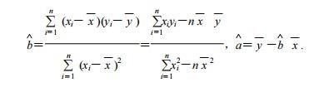

20． （12分）已知曲线C1的参数方程为高考资源网(ks5u.com),中国最大的高考网站,您身边的高考专家。(高考资源网(ks5u.com),中国最大的高考网站,您身边的高考专家。为参数),以坐标原点为极点,高考资源网(ks5u.com),中国最大的高考网站,您身边的高考专家。轴的正半轴为极轴建立极坐标系,曲线C2的极坐标方程为高考资源网(ks5u.com),中国最大的高考网站,您身边的高考专家。.

(1)把C2的极坐标方程化为直角坐标方程;

(2)判断C1与C2交点的个数.

21.（12分）在直角坐标系xoy中，直线的参数方程为 $\left\{\begin{aligned}x=1+\frac{\sqrt{2}}{2}t \\ y=\frac{\sqrt{2}}{2}t \end{aligned}\right.$（t为参数）。在极坐标系（与直角坐标系xoy取相同的长度单位，且以原点O为极点，以x轴正半轴为极轴）中，曲线C的参数方程为 $\left\{\begin{aligned}x={ t}^{2} \\ y=\sqrt{2}t\end{aligned}\right.（t为参数）$。

（Ⅰ）求曲线C的普通方程；

（Ⅱ）设曲线C与直线交于点A、B，求|AB|。

22.（12分）海水养殖场进行某水产品的新、旧网箱养殖方法的产量对比，收获时各随机抽取了100个网箱，测量各箱水产品的产量（单位：kg）, 其频率分布直方图如下：

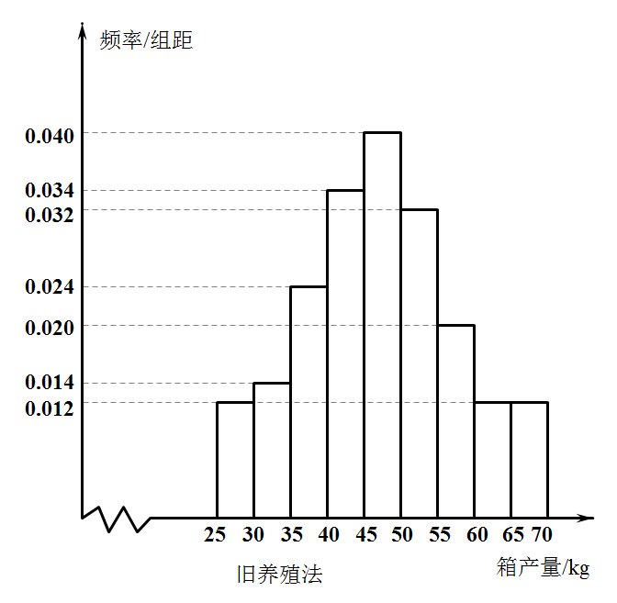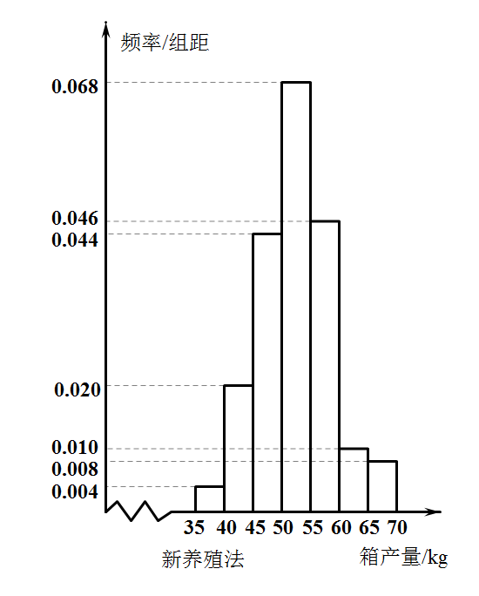

(1)记A表示事件“旧养殖法的箱产量低于40kg”，估计A的概率；

(2)填写下面列联表，并根据列联表判断是否有99%的把握认为箱产量与养殖方法有关：

|  |  |  |
| --- | --- | --- |
|  | 箱产量＜40kg | 箱产量≥40kg |
| 旧养殖法 |  |  |
| 新养殖法 |  |  |

附：

|  |  |  |  |
| --- | --- | --- | --- |
| P（www.dearedu.com） | 0.050 | 0.010 | 0.001 |
| *k* | 3.841 | 6.635 | 10.828 |

www.dearedu.com www.dearedu.com